Для подключения к виртуальным машинам, которые используются в тонких клиентах необходимо в браузере перейти на сайт <https://vmuag.usue.ru>. Данный функционал может корректно работать только в браузерах Mozilla Firefox, Opera и Google Chrome. После чего на веб странице нажать на пункт VMware Horizon HTML Access (Рисунок 1).

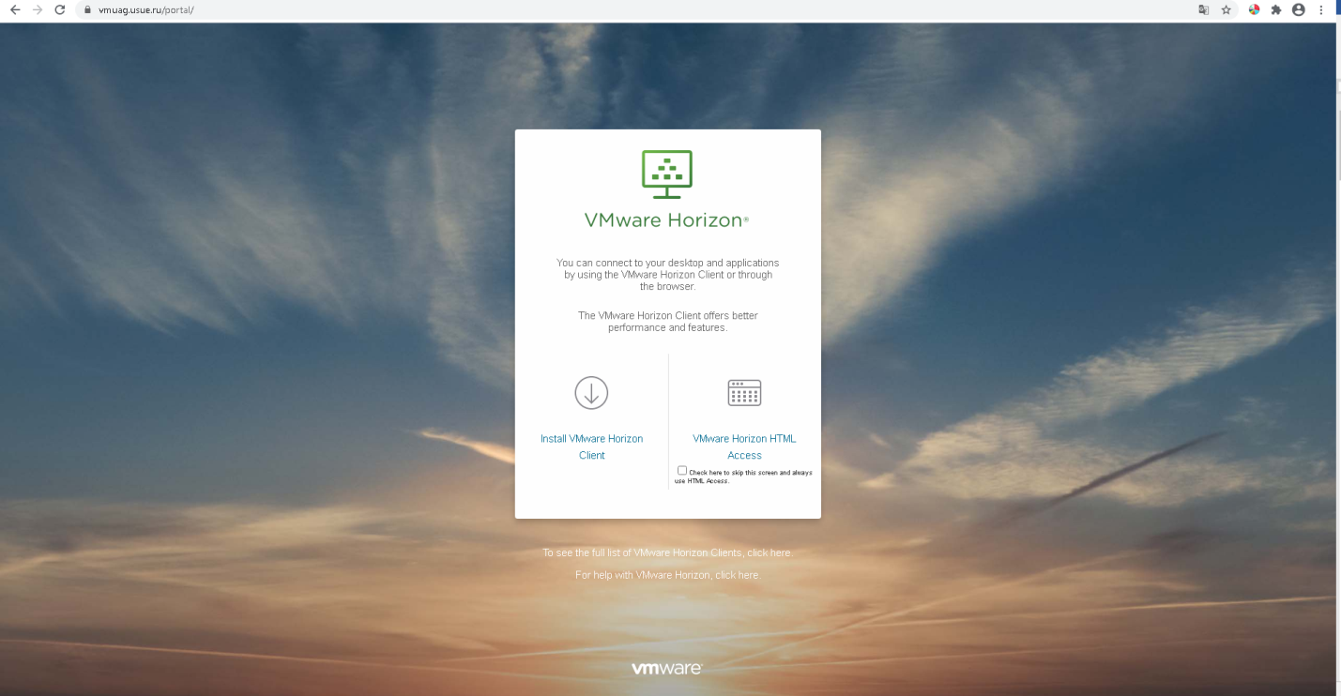

Рисунок 1 – Страница выбора типа подключения к виртуальным машинам.

После необходимо ввести логин и пароль который используется для входа в ЭОР (портал), Портфолио или Teams.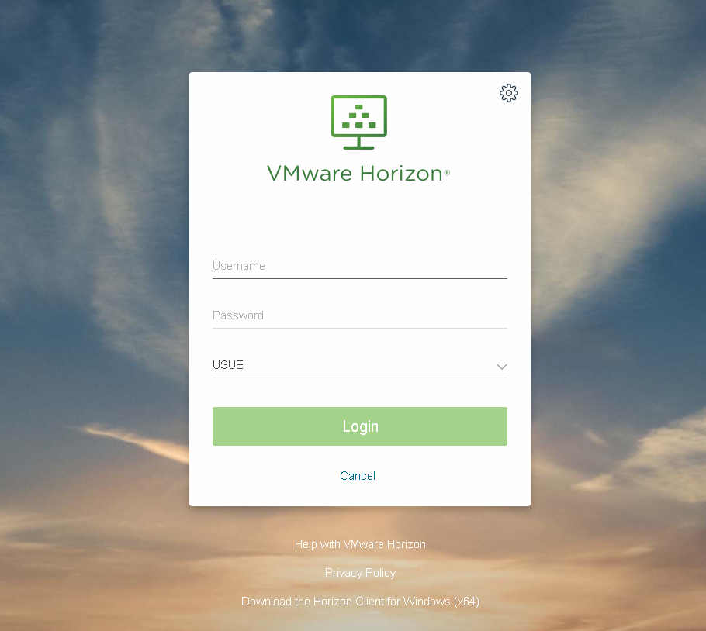

Рисунок 2 – Окно ввода учетной записи.

После авторизации появиться одна или несколько виртуальных машин (в зависимости от обучающей кафедры). Для запуска необходимо нажать на виртуальную машину, и она запуститься в браузере.

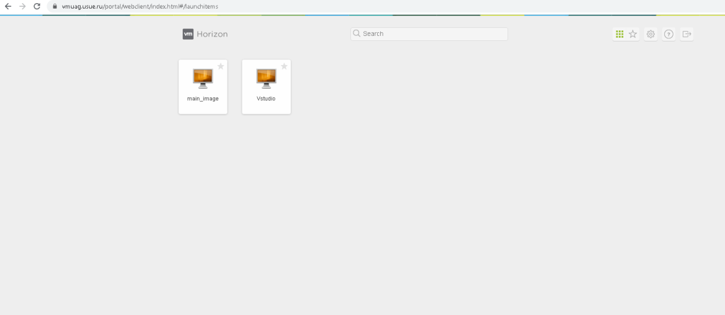

Рисунок 3 – Окно выбора виртуальной машины.